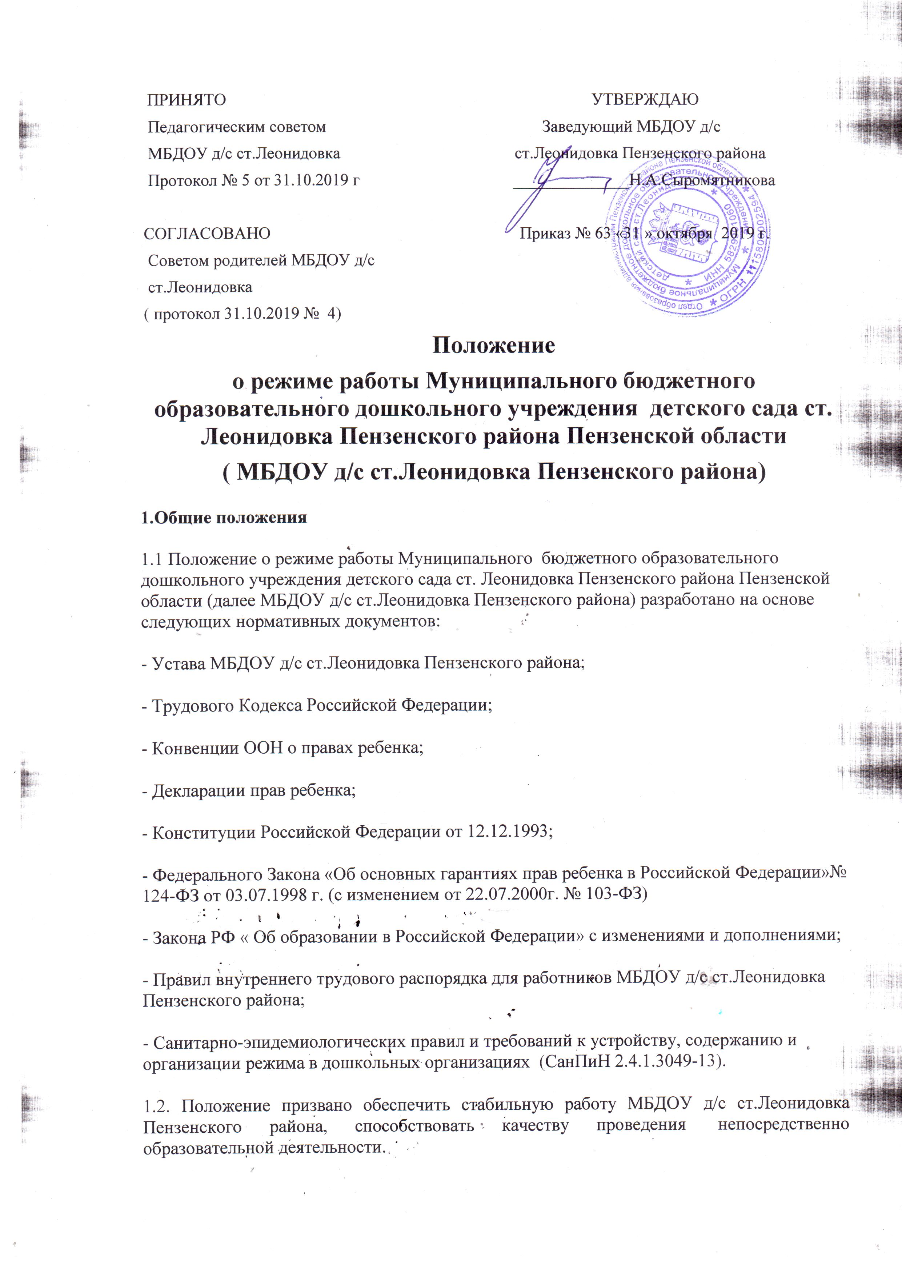

1.3.  Настоящее положение регламентирует функционирование МБДОУд/с ст.Леонидовка Пензенского района в период организации непосредственно образовательной деятельности, летне-оздоровительной работы, а также работу в выходные и праздничные дни.

1.4.  Режим работы заведующего МБДОУ д/с ст.Леонидовка Пензенского района определяется с учетом необходимости обеспечения руководства деятельностью МБДОУд/с ст.Леонидовка Пензенского района и утверждается учредителем.

1.5.  Режим работы МБДОУ д/с ст.Леонидовка Пензенского района утверждается приказом заведующего в начале  года и действует в течение всего календарного года. Временные изменения режима работы структурных подразделений МБДОУ д/с ст.Леонидовка Пензенского района возможны только на основании приказов заведующего.

1.6. Изменения и дополнения в режим работы МБДОУ д/с ст.Леонидовка Пензенского района вносятся общим собранием трудового коллектива.

**2. Режим работы МБДОУ д/с ст.Леонидовка Пензенского района**

2.1 Организация организованной образовательной деятельности в МБДОУ д/с ст.Леонидовка Пензенского района регламентируется сеткой ООД на текущий учебный год, воспитателей,  годовым планом работы и  режимом функционирования МБДОУ д/с ст.Леонидовка Пензенского района. Организацию организованной образовательной деятельности осуществляют педагоги в соответствии с перечнем обязанностей, установленных «Должностной инструкцией».

2.1.1 Сетка ООД составляется в соответствии с инструктивно-методическим письмом «О гигиенических требованиях к максимальной нагрузке на детей дошкольного возраста в организационных формах обучения» и на основе общеобразовательной программы,  реализуемой в МБДОУ д/с ст.Леонидовка Пензенского района.

2.1.2.Рабочее время педагогов определяется сеткой ООД и обязанностями, возлагаемыми на них Уставом МБДОУд/с ст.Леонидовка Пензенского района, Правилами внутреннего трудового распорядка, должностными инструкциями, планами работы МБДОУ д/с ст.Леонидовка Пензенского района.

Продолжительность ООД устанавливается в соответствии с требованиями СанПиН 2.4.1.3049-13  и реализуемой образовательной программой.

2.1.3. Графики работы всех воспитателей регламентируются Правилами внутреннего трудового распорядка и утверждаются приказом заведующего на текущий год.

2.1.4. Режим функционирования МБДОУ д/с ст.Леонидовка Пензенского района определяет порядок и время выполнения режимных моментов, в соответствии с возрастными особенностями детей:

- Прием, осмотр, игры, дежурство, утренняя гимнастика;

- Подготовка к завтраку, завтрак;

- Подготовка к организованной образовательной деятельности (ООД);

- ООД;

- Подготовка к прогулке, прогулка;

- Возвращение с прогулки;

- Подготовка к обеду, обед;

- Подготовка ко сну, дневной сон;

- Подъем, воздушные и водные процедуры;

- Подготовка к полднику, полдник;

- Игры, индивидуальная работа, труд;

- Подготовка к прогулке, прогулка;

- Уход детей домой.

2.2.  МБДОУ д/с ст.Леонидовка Пензенского района работает в режиме 5-дневной рабочей недели с двумя выходными днями: суббота, воскресенье. Нормируемая часть рабочего времени работника определяется в соответствии с трудовым законодательством и тарифно-квалификационной характеристикой.

На каждую группу воспитанников предусматривается  1,5 ставки воспитателя, режим их рабочего времени определяется с учетом выполнения каждым воспитателем педагогической работы в течение 36 часов в неделю.

Другая часть педагогической работы работников, требующая затрат рабочего времени, которая не конкретизирована по количеству часов, вытекает из их должностных обязанностей, предусмотренных Уставом МБДОУ д/с ст.Леонидовка Пензенского района и Правилами внутреннего трудового распорядка.

Эта часть работы  регулируется графиками и планами,  и может быть связана с выполнением обязанностей, связанных с участием в работе педагогических, методических советов, с работой по проведению родительских собраний, консультаций, оздоровительных, воспитательных и других мероприятий, предусмотренных образовательной программой.

2.3. Часы работы групп с 10,5 часовым пребыванием детей с 7.15 до 17.45.

При неявке сменяющего педагога администрацией МБДОУ д/с ст.Леонидовка Пензенского района немедленно принимаются меры по замене отсутствующего педагога.

**3. Режим работы МБДОУ д/с ст.Леонидовка Пензенского района в период летней-оздоровительной кампании**

3.1.  Летняя оздоровительная работа проводится с целью оздоровления воспитанников МБДОУд/с ст.Леонидовка Пензенского района, воспитания у них трудолюбия, любви к природе, формирования здорового образа жизни, обеспечения благоприятных условий для летнего отдыха детей в МБДОУ д/с ст.Леонидовка Пензенского района.

3.2.  Организация организованной образовательной деятельности в летний период регламентируется приказом заведующего МБДОУ д/с ст.Леонидовка Пензенского района  в мае,  планом работы.

3.3.  В период летней-оздоровительной кампании увеличивается время пребывания воспитанников на свежем воздухе за счет переноса совместной деятельности детей и взрослых  на прогулку.

3.4.  В соответствии с увеличением времени пребывания воспитанников на прогулке в летний период изменяется график выдачи пищи и приема пищи.

3.5.При уменьшении количества детей, особенно в летний период, отсутствии педагогических работников (болезнь, отпуск и т.д.) осуществляется перевод детей в другие группы.

**4. Режим работы в выходные и праздничные дни.**

4.1. Работа сотрудников в выходные и праздничные дни осуществляется в соответствии со статьёй 111 Трудового кодекса Российской Федерации и регламентируется приказом заведующего.

**5. Делопроизводство.**

На основании настоящего Положения издаются следующие локальные

документы:

1. Приказы заведующего МБДОУд/с ст.Леонидовка Пензенского района:

- О режиме работы МБДОУ;д/с ст.Леонидовка Пензенского района

- О графике работы сотрудников;

- О работе в выходные и праздничные дни;

- Об организации летней-оздоровительной работы.

2. Расписание организованной образовательной деятельности

3. Графики работы педагогов, циклограммы.

4. План работы МБДОУ д/с ст.Леонидовка Пензенского района на текущий учебный год.

5. План работы на летний период.

